毕业设计(论文)
文献综述

题 目 网上购物系统
专 业 __ 计算机科学与技术
班 级 ___ 2006级3班
学 生 ____ _ 王智聪
指导教师 ______ 杨建喜

重 庆 交 通 大 学
2010年
一、网上购物系统概述
伴随着计算机在各行业日益广泛和深入的应用，网络的概念早已深入人心，网络在各行各业的发展战略中占据了很重要的位置，成为商家不可分割的部分。在网上建立商城，通过网络，把自己的商品销售出去也成为了一种流行的销售模式。
本设计是一种基于数据关联规则的网上购物系统。其开发包括后台数据库的建立、后台管理以及前台页面的web设计。本系统使用的是当下很流行的java语言，利用eclipse开发工具开发，再结合mysql数据库开发了这个网上购物系统。通过数据库和代码的支持，新会员可以进行注册，老会员则可以直接登录，然后进入商场，选购自己所需要的东西，在购物的过程中，如果不止购买一件商品，就可以把商品放入到购物车中，继续挑选，直到买完商品后一起支付，当然，会员登录后也可以修改自己的基本信息。本系统也有管理员的后台登录，通过登录，管理员可以查询和修改自己的信息，还可以查看顾客购物的情况，以及回复顾客的留言，和顾客进行互动。

二、相关技术背景

1、java

Java，是一种可以撰写跨平台应用软件的面向对象的程序设计语言，由Sun公司的詹姆斯·高斯林（James Gosling）等人于1990年代初开发。它最初被命名为Oak，目标设置在家用电器等小型系统的编程语言，来解决诸如电视机、电话、闹钟、烤面包机等家用电器的控制和通讯问题。由于这些智能化家电的市场需求没有预期的高，Sun放弃了该项计划。就在Oak几近失败之时，随着互联网的发展，Sun看到了Oak在计算机网络上的广阔应用前景，于是改造了Oak，在1995年5月以“Java”的名称正式发布了。Java伴随着互联网的迅猛发展而发展，逐渐成为重要的网络编程语言。
Java编程语言的风格十分接近C++语言。继承了C++ 语言面向对象技术的内核，Java舍弃了C++语言中容易引起错误的指针（以引用取代）、运算符重载（operator overloading）、多重继承（以接口取代）等特性，增加了垃圾回收器功能用于回收不再被引用的对象所占据的内存空间。在Java SE 1.5版本中Java又引入了泛型编程（Generic Programming）、类型安全的枚举、不定长参数和自动装／拆箱等语言特性。
Java不同于一般的编译运行计算机语言和解释执行计算机语言。它首先将源代码编译成字节码（bytecode），然后依赖各种不同平台上的虚拟机来解释执行字节码，从而实现了“一次编译、到处执行”的跨平台特性。不过，这同时也在一定程度上降低了Java程序的运行效率。但在J2SE1.4.2发布后，Java的运行速度有了大幅提升。
与传统程序不同Sun公司在推出Java之际就将其作为一种开放的技术。全球数以万计的Java开发公司被要求所设计的Java软件必须相互兼容。“Java语言靠群体的力量而非公司的力量”是Sun公司的口号之一，并获得了广大软件开发商的认同。这与微软公司所倡导的注重精英和封闭式的模式完全不同。
Sun公司对Java编程语言的解释是：Java编程语言是个简单、面向对象、分布式、解释性、健壮、安全与系统无关、可移植、高性能、多线程和动态的语言。
在Java开发web中，主要用到下面的结构：
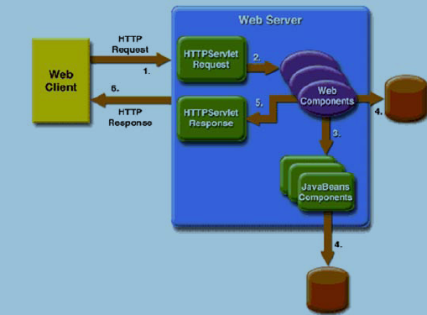
在web客户端发出一个请求到服务器，然后服务器调用数据库中的数据，然后取得值返回给客户端。
2、sql语言
SQl(Structured Query Language),即结构化查询语言，是关系数据库的标准语言，SQL是一个统一的、功能强大的关系数据库语言。而我们设计的网上购物系统是通过SQL语言来对数据库进行操作的，而在开发这个系统中，数据库操作的语句，即SQL语句的使用时非常重要的，因为一个好的SQL语句可以避免很多未知的错误，也会给以后的维护带来很大的方便。

三、总结

在开发网上购物系统的时候，java语言和SQL语句，以及框架的使用使得该系统得以开发完成，在JSP页面中直接写java语句是很不安全的，因为写在页面中，就可能在SQL语句中暴露很多的问题，就如会员的账号、密码，管理员的一些基本信息等等，就会被别人利用，从而可能导致出现重大的损失。所以我们在开发中加入了Servlet和JavaBean，从而使页面和代码分离，使网站的安全性得到了极大地提高。而SQL语句的使用也是很重要的，这个不注意的话，也会导致很多不必要的麻烦。

